https://youtu.be/rtCaFz1c0-s

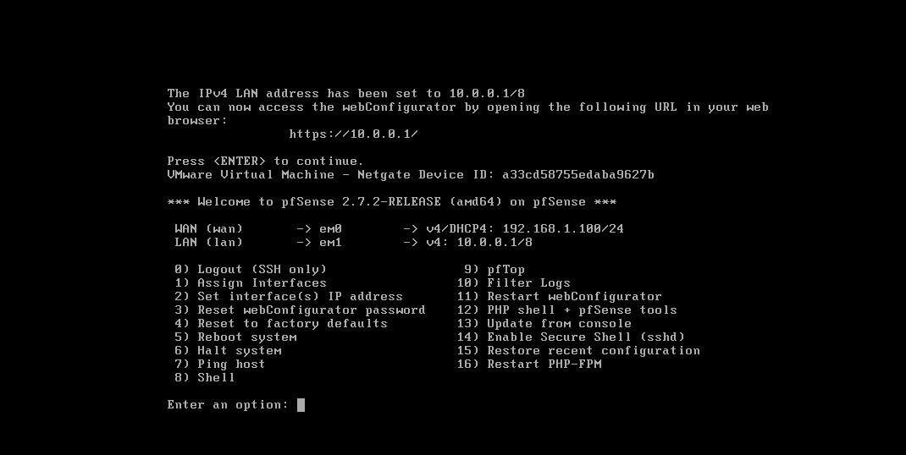

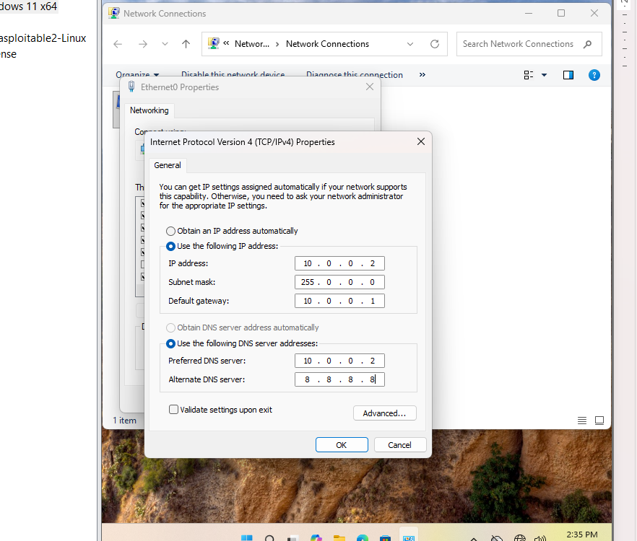

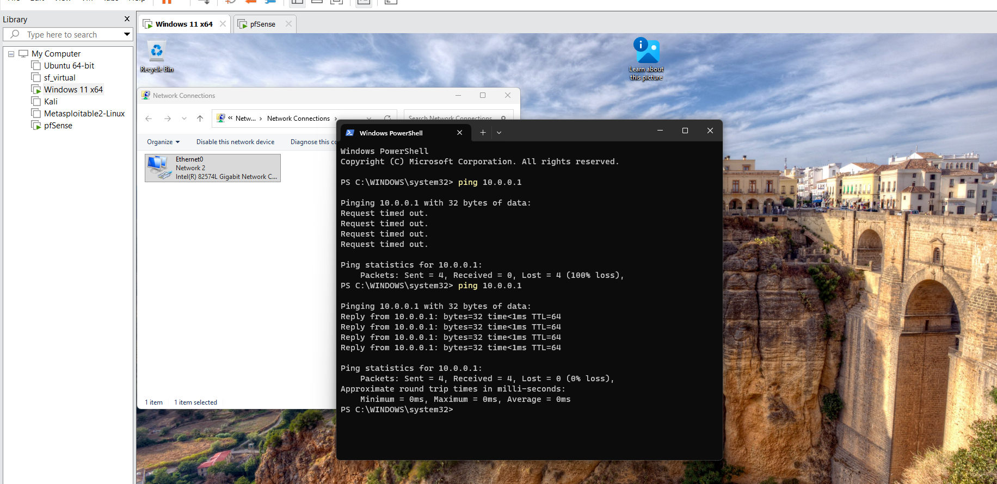

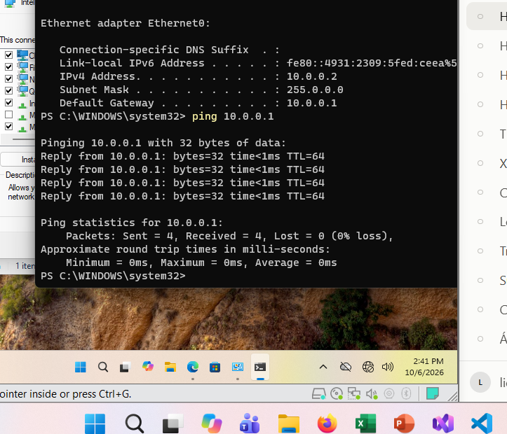

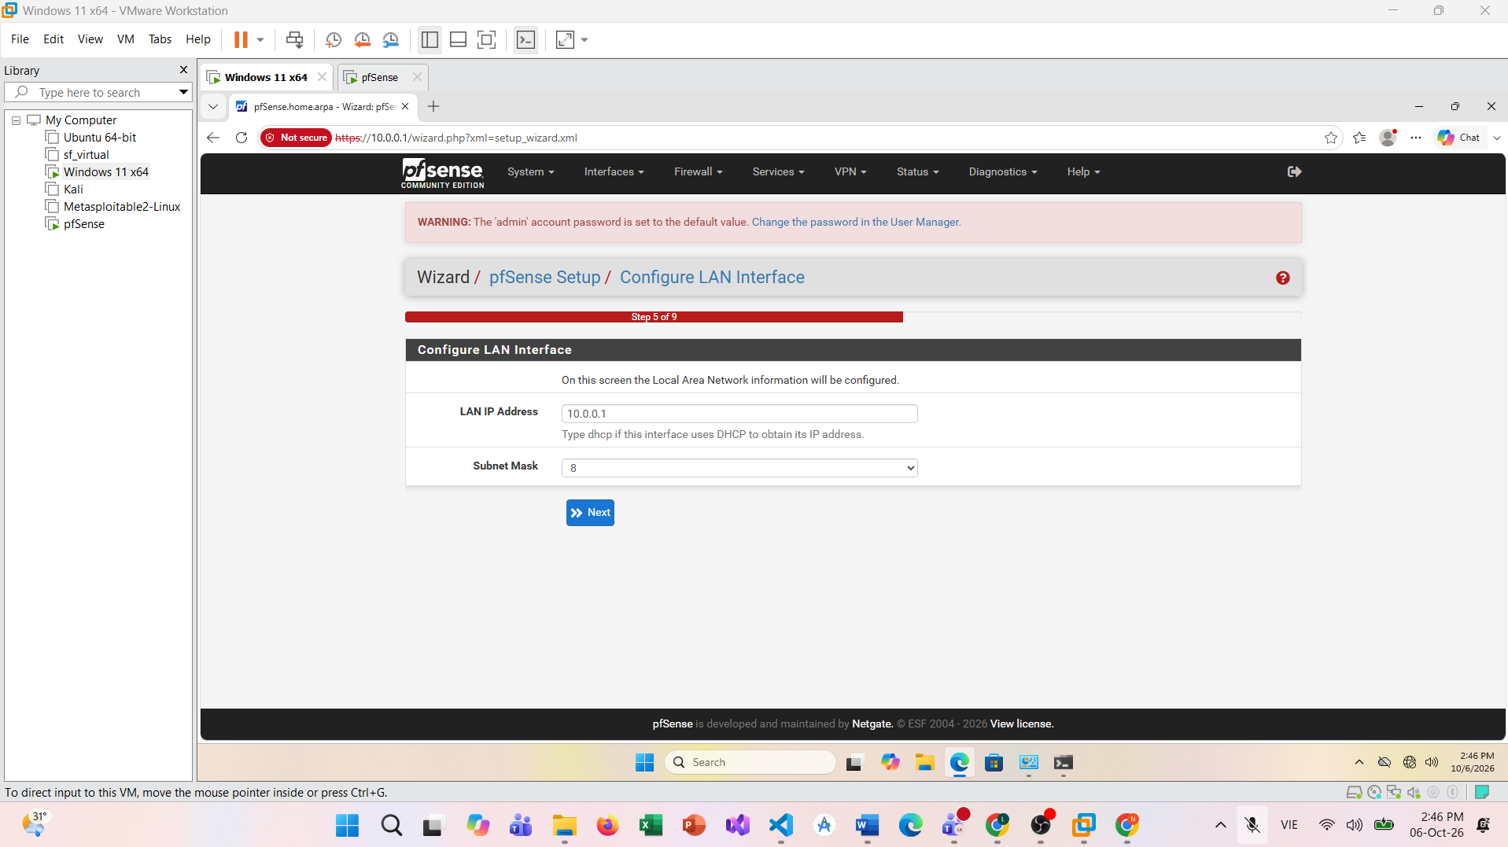

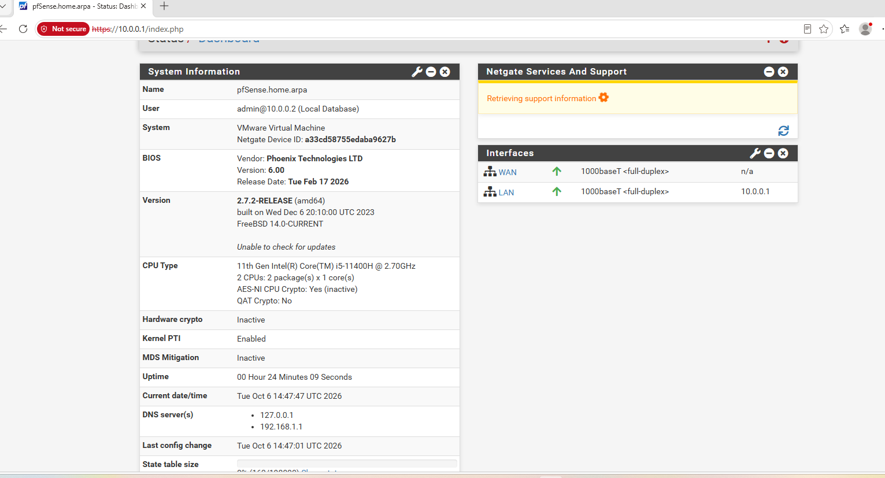

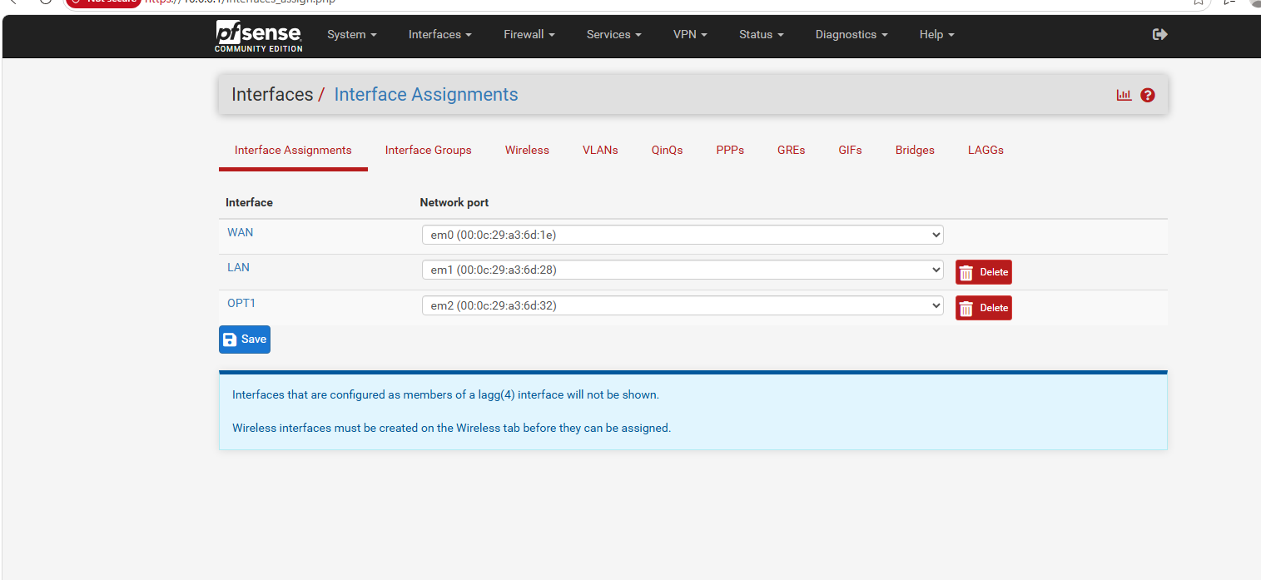

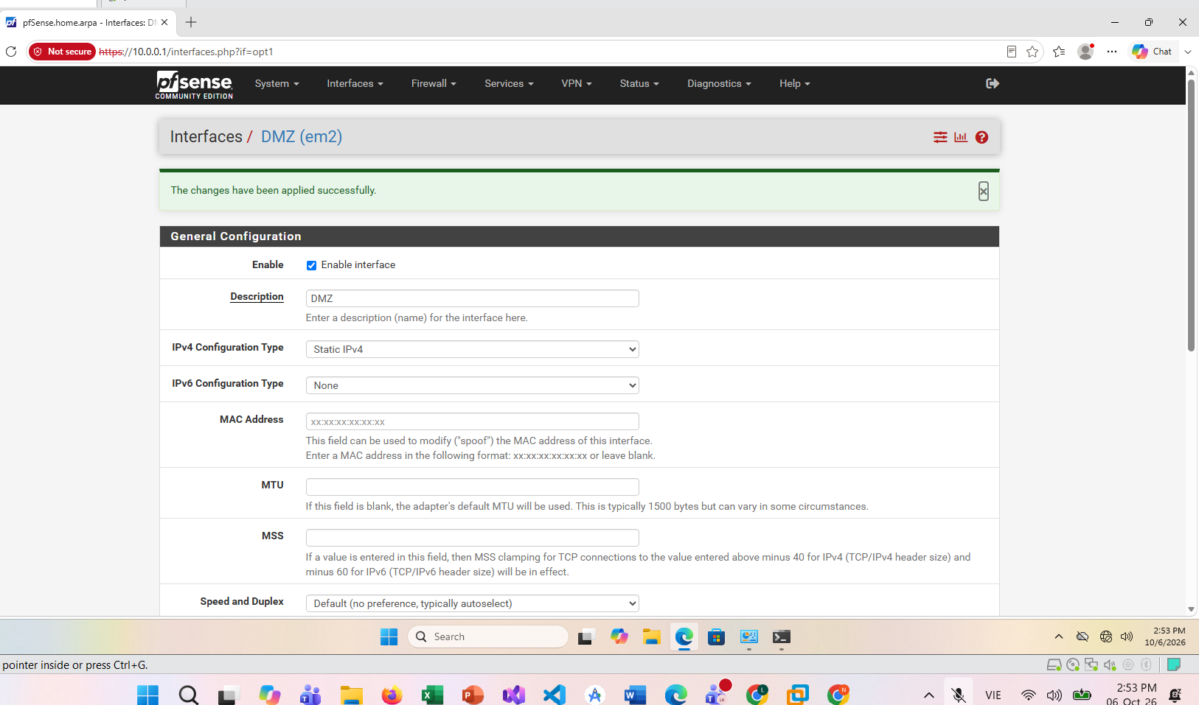
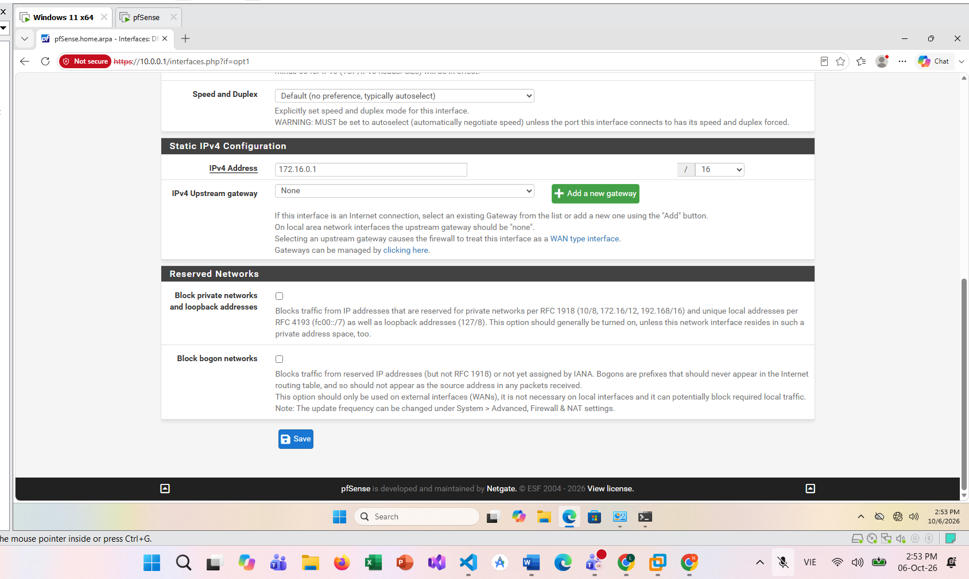

1. NAT dịch địa chỉ IP (và cổng) giữa mạng nội bộ và mạng ngoài, giúp các máy LAN/DMZ dùng địa chỉ private vẫn ra Internet qua IP WAN của pfSense, hoặc chuyển hướng kết nối từ WAN vào máy chủ trong DMZ. Firewall rule thì kiểm soát lưu lượng: quyết định cho phép hay chặn gói tin theo interface, giao thức, nguồn, đích và cổng, theo thứ tự từ trên xuống. NAT không thay thế rule: một kết nối muốn hoạt động cần được rule cho phép đi qua, và cần NAT khi phải đổi địa chỉ để đi ra hoặc vào mạng ngoài.
2. Các máy chủ Web, Mail, FTP phải cung cấp dịch vụ cho người dùng từ Internet nên có nguy cơ bị tấn công cao nhất. Đặt chúng trong DMZ, một vùng mạng riêng nằm sau firewall, giúp cô lập rủi ro: nếu một máy chủ bị xâm nhập, firewall vẫn chặn lưu lượng từ DMZ vào LAN nên kẻ tấn công không tiếp cận được tài nguyên nội bộ như Domain Controller hay dữ liệu người dùng. DMZ còn cho phép áp dụng rule riêng, chỉ mở những cổng dịch vụ cần thiết và không phải mở cổng trực tiếp vào LAN. Nếu đặt các máy chủ này trong LAN, một máy bị chiếm sẽ trở thành bàn đạp để tấn công toàn bộ mạng nội bộ.

